Приложение № 1
к документации об аукционе на право
заключения договора купли-продажи
лесных насаждений

Предмет аукциона № 22

Начальная цена предмета аукциона: 69 156 руб. 64 коп.
Кадастровый номер: 21:09:000000:207
Вурнарское лесничество
Авруйское участковое лесничество

Номер лесного квартала |  | Номер лесотакса-ционного выдела-делянки | Площадь лесосеки, га | Хозяйство, преобла-дающая порода | Породы | Объем, куб. метров
 |  |  |  |  |  | Деловая |  |  |  | Дрова | Хворост-неликвид | Итого
 |  |  |  |  |  | Круп-ная | Сред-  няя | Мел-  кая | Итого | Дрова | Хворост-неликвид
63 |  | 18 | 4,4 | м/л | береза | 30 | 58 |  | 88 | 182 | 34 | 304
 |  |  |  |  | дуб |  | 13 | 1 | 14 | 29 | 5 | 48
 |  |  |  |  | клен |  |  |  |  | 170 |  | 170
 |  |  |  |  | липа |  |  |  |  | 79 | 13 | 92
 |  |  |  |  | осина | 52 | 26 |  | 78 | 407 | 122 | 607
 |  |  |  |  | итого | 82 | 97 | 1 | 180 | 867 | 174 | 1221

ПЛАН ЛЕСНОГО УЧАСТКА
Местоположение: Чувашская Республика, Вурнарское лесничество, Авруйское участковое лесничество, квартал 63

Вид разрешенного использования: заготовка древесины

Схема
расположения лесных насаждений
Местоположение лесных насаждений:
Чувашская Республика, Вурнарский муниципальный район, Вурнарское лесничество, Авруйское участковое лесничество, кв.63 выдел 18, лесосека № 1, делянка № 1.
Масштаб: 1:10000 Площадь: 4,4 га.
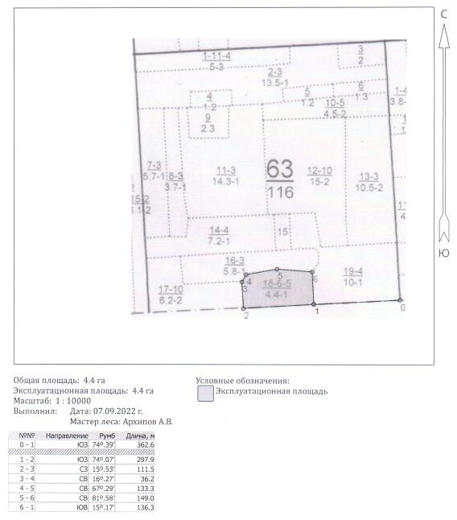

Таксационное описание лесных насаждений,
выставляемых на аукцион на право заключения
договора купли-продажи лесных насаждений
Наименование  участкового лесничества | №  кв. | №  выд. | Площадь,  га | Состав  насаждения | Возраст | Бони-  тет | Общий  запас вырубаемой древесины,  куб.м.
Авруйское | 63 | 18 | 4,4 | 4ОС3Б1ЛП1Д1КЛ | 55 | 1 | 1221

Характеристика лесных насаждений
га

Общая площадь - всего | в том числе
Общая площадь - всего | лесные земли |  |  |  |  | нелесные земли
Общая площадь - всего | покрытые лесной растительностью - всего | в том числе покрытые лесными культурами | лесные питомники, плантации | непокрытые лесной растительностью | итого | дороги | просеки | боло-та | дру-гие | ито-го
4,4 | 4,4 |  |  |  | 4,4

Целевое назначение лесов | Номер квартала (выдела) | Преобладающая порода | Площадь, га/  запас вырубаемой древесины, куб. м | в том числе по группам возраста древостоя, га / куб. м
 |  |  |  | молодняки | средневозрастные | приспевающие | спелые и перестойные
Авруйское участковое лесничество
Эксплуатационные леса | 63/18 | осина | 4,4/1221 |  |  |  | 4,4/1221

